Департамент образования мэрии города Магадана
Городской методический кабинет

МАСТЕР - КЛАСС

«Рождественский лэпбук как интерактивная форма взаимодействия с дошкольниками»
( для педагогов и родительской общественности в рамках городской акции « Организация и проведение работы по духовно – нравственному воспитанию детей дошкольного возраста как условие гармоничного развития личности ребёнка»)

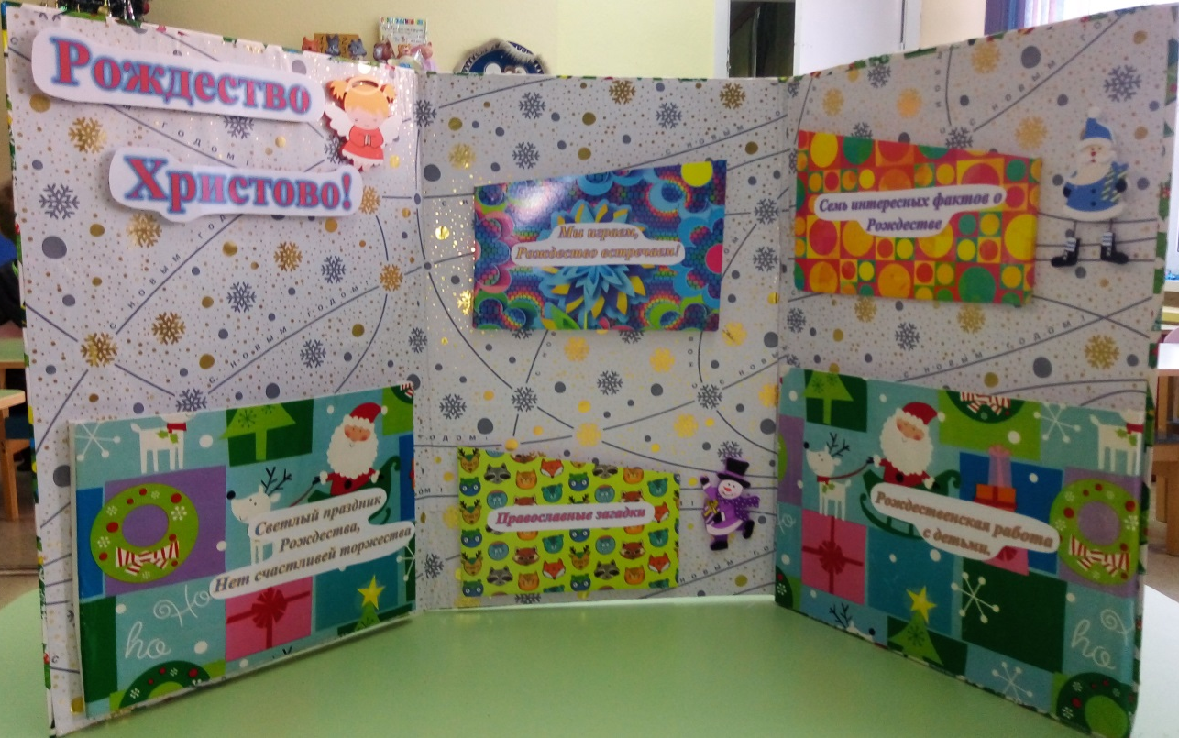

Подготовила и провела
Семичева М.П.
05.21.2019 года
(муниципальный уровень)

Мастер-класс
Тема: «Изготовление интерактивной папки «ЛЭПБУК (Lapbook)».
Цель: Ознакомление педагогов и родительскую общественность с видами и этапами изготовления лэпбука.
Задачи:
1. Проанализировать форму работы лэпбук с точки зрения педагогической ценности (на решение каких педагогических задач направлена).
2. Познакомить педагогов с видами и этапами изготовления лэпбука.
3. Закрепить практические навыки изготовления интерактивных папок.
Дидактический материал: готовый лэпбук «Рождество Христово»
Раздаточный материал: картонная папка- передвижка основа, листы формата А4, простые карандаши, ножницы, фломастеры, степлер, скотч, ластики, клей, буклеты.
Этапы работы:
• организационный 3 минуты;
• теоретический 5минут;
• практический 17 минут;
• заключительный 5минут.
Ожидаемый результат:
информирование педагогов и родителей о технологии изготовления лэпбука.
Ход мастер-класса:
I. Организационная часть.
- Здравствуйте, уважаемые коллеги! Сегодня я Вам расскажу о лэпбуке – как части развивающей предметно-пространственной среды, а также, хочу поделиться с вами своими знаниями по изготовлению лэпбука и работе с ним.
II. Теоретическая часть .
Организация «Развивающей предметно-пространственной среды» в детском саду несет эффективность воспитательного воздействия, направленного на формирование у детей активного познавательного отношения к окружающему миру, развивает и воспитывает детей.
Проблема преобразования образовательного пространства, в котором происходит воспитание, обучение и развитие ребёнка занимает особое место в педагогических исследованиях последних лет. Важнейшими принципами функционирования такой среды являются принцип научности, природосообразности, перспективной направленности, комплексного использования предметов среды, принцип оптимального насыщения.
Также, особое внимание уделяется предметной среде, прежде всего ее развивающему характеру. Одной из основных задач мы считаем обогащение среды такими элементами, которые бы стимулировали познавательную активность детей.
В связи с внедрением ФГОС ДО, современные педагоги ищут новые подходы, идеи, способы обучения, для того чтобы соответствовать современным требованиям, предъявляемым к образованию и воспитанию дошкольников.
Игрушки, дидактические игры и пособия, все, что окружает ребенка, является источником его знаний, формирует его психику и помогает приобрести социальный опыт, об этом нам говорят в институтах, на курсах повышения квалификации и т. д., но придя в детский сад, понимаешь, что развитие ребенка и направление деятельности зависит от того, как устроена предметно-пространственная организация его жизни в группе. Поэтому, именно мы, педагоги, создаем условия в детском саду для полной реализации развития детей, их возможностей. Начинающий (да и опытный) воспитатель детского сада все время находится в поиске новых форм организации образовательной деятельности и игрового пространства группы. Одним из решения данной задачи я для себя выбрала – лэпбук, который с каждым днем побивает рейтинги по популярности.
- Уважаемые педагоги и родители, скажите, пожалуйста, а вам знакомо такое модное слово «ЛЭПБУК»? (Ответы).
- Совсем недавно в современной педагогике появилось новое средство обучения – лэпбук. Лэпбук (lapbook) - в дословном переводе с английского значит «наколенная книга» (lap - колени, book - книга). Это самодельная тематическая папка с кармашками, дверками, окошками, вкладками и подвижными деталями, в которую помещены материалы на одну тему. Ребенок (или группа детей), взяв в руки такую папку, выполняет задания, рассматривает картинки, разбирает схемы, тем самым в лёгкой и непринужденной форме закрепляет и расширяет свои знания по определенной теме. Его структура и содержание доступны детям дошкольного возраста, обеспечивает игровую, познавательную, исследовательскую и творческую активность.
- Лэпбук отвечает требованиям ФГОС ДО к развивающей предметно-пространственной среде:
• информативен;
• полифункционален: способствует развитию творчества, воображения.
• пригоден к использованию одновременно группой детей (в том числе с участием взрослого как играющего партнера);
• обладает дидактическими свойствами;
• является средством художественно-эстетического развития ребенка, приобщает его к миру искусства;
• вариативной (есть несколько вариантов использования каждой его части);
• его структура и содержание доступно детям дошкольного возраста;
• обеспечивает игровую, познавательную, исследовательскую и творческую активность всех воспитанников.
Работа с лэпбуком является средством
• партнерской деятельности взрослого с детьми
• свободного общения, перемещение детей во время деятельности,
• имеет открытый временной конец деятельности.
Содержание лэпбука будет зависеть от того, реализацию каких задач предполагает образовательная программа по той или иной лексической теме. Работая над определённой лексической темой, необходимо затронуть все образовательные области, поэтому содержание лэпбука может содержать материал по всем пяти направлениям. Наполняемость лэпбука может быть разнообразной, это зависит от возраста детей и задач, поставленных программой и педагогом.
- Как Вы считаете, зачем нужен лэпбук? (Ответы).
- Он помогает ребенку по своему желанию организовать информацию по изучаемой теме и лучше, понять и запомнить материал (особенно если ваш ребенок визуал). Взрослым визуалам такая форма обучения тоже понравится.
- Это отличный способ для повторения пройденного. В любое удобное время ребенок просто открывает лэпбук и с радостью повторяет пройденное, рассматривая сделанную своими же руками книжку.
- Ребенок научится самостоятельно собирать и организовывать информацию.
- Лэпбук хорошо подойдет для занятий в группах, где одновременно обучаются дети разных возрастов. Можно выбрать задания под силу каждому (для малышей – кармашки с карточками или фигурками животных, например, а старшим детям – задания, подразумевающие умение писать и т.д.) и сделать такую коллективную книжку.
- Создание лэпбука является одним из видов совместной деятельности взрослого и детей.
Какую пользу может принести такая тематическая папка для педагога?
• способствует организации материала по изучаемой теме в рамках комплексно-тематического планирования;
• способствует оформлению результатов совместной проектной деятельности;
• способствует организации индивидуальной и самостоятельной работы с детьми.
• обеспечивает реализацию партнерских взаимоотношений между взрослыми и детьми.
• способствует творческой самореализации педагога
ЛЭПБУК - эффективное средство для привлечения родителей к сотрудничеству. Родители обеспечивают поддержку:
• организационную (экскурсии, походы);
• техническую (фото, видео);
• информационную (сбор информации для лэпбука);
• мотивационную (поддерживание интереса, уверенности в успехе).
- У нас, в группе, уже есть несколько лэпбуков, по теме «День космонавтики» ,«Магадану - 90», «Профилактика близорукостии». (Демонстрация лэпбуков). - Хочу отметить, что, несмотря на кажущую простоту, создание лэпбука – это длительный процесс.
- Итак, вы захотели сделать лэпбук. С чего начать создание лэпбука?
- Выбираем тему будущего лэпбука. Тема для папки может быть совершенно любой. Как и ее сложность. Лучше всего выбирать частные темы, а не на общие темы. Потому что тема для ребенка-дошкольника совершенно новая, и лэпбук призван лишь поверхностно познакомить с данной темой, о которой он будет узнавать уже позднее.
- Составляем план будущего лэпбука. Ведь лэпбук - это не просто книжка с картинками. Это учебное пособие. Поэтому надо продумать, что он должен включать в себя, чтобы полностью раскрыть тему. А для этого нужен план того, что вы хотите в этой папке рассказать. Советую начать с 5 пунктов (кармашков), но вообще здесь нет ограничений.
- Создание макета. Здесь нет границ для фантазии, формы представления могут быть любые: тексты, рисунки, картинки или фотографии, игры. Все, что придумали, разместить на разных элементах: в кармашках, блокнотиках, мини-книжках, книжках-гармошках, вращающихся кругах, конвертиках разных форм, карточках и т.д. Они, с одной стороны, призваны привлечь интерес ребенка к самой папке. А с другой стороны, это прекрасный способ подать всю имеющуюся информацию в компактной форме.
- Что нужно, чтобы сделать лэпбук?
Для создания лэпбука нам понадобятся такие материалы:
- Обычная бумага, цветная бумага и картон для принтера, но и просто белые листы, если их хорошо оформить и раскрасить, смотрятся очень неплохо.
- Ножницы.
- Картинки для украшения.
- Клей-карандаш для бумаги.
- Картонная папка- передвижка основа (покупаем или можно ее сделать своими руками).
Вырезаем детали, приклеиваем все на свои места. А после этого начинаем занятия с ребенком.
III. Практическая часть. Изготовление макета Лэпбука.
- Сейчас я приглашаю Вас к работе за столами. Уважаемые педагоги, родители! Давайте с вами и попробуем вместе изготовить лэпбук .
- Тема нашего Лэпбука «Рождество Христово».
- Уважаемые коллеги, конечно, сегодня, я немного упростила работу, Вы видите на столах у вас есть все необходимые заготовки, основа лэпбука.
У нас уже есть план, т.е. чему мы хотим научить ребенка по данной теме и что расположить в нашем лэпбуке: 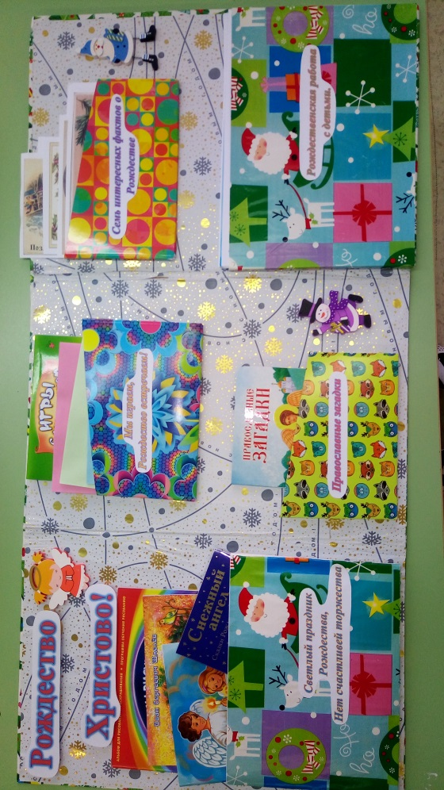
План:
- Светлый праздник Рождества, нет счастливый торжества.
- Мы играем, Рождество встречаем!
- Православные загадки.
- Семь интересных фактов о Рождестве.
- Рождественская работа с детьми.
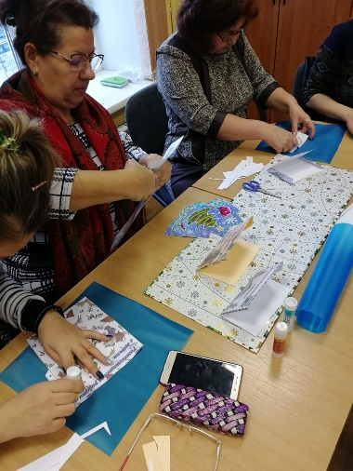
Воспитатели и родители самостоятельно вырезают и приклеивают обычные кармашки и картинки-наполнители.
Когда приклеивают определенные кармашки и картинки-наполнители, педагоги и родители получают рекомендации по работе с данным лэпбуком.
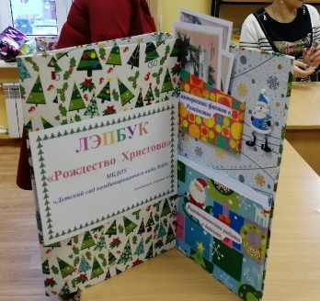
Активных привлекаю к рассказу о проделанной работе. Задаю наводящие вопросы, понравилось? Было ли интересно работать вместе, что было труднее всего и др.
IV. Заключение.
- И в заключение хочу сказать слова Василия Александровича Сухомлинского – «Дети должны жить в мире красоты, игры, сказки, музыки, рисунка, фантазии, творчества». И задача каждого родителя и педагога обеспечить это ребенку в дошкольном детстве. Я вам хочу пожелать успехов в воспитании детей и надеюсь, что этот мастер – класс поможет вам.
В конце мастер-класса педагогам вручается буклет по изготовлению ЛЭПБУКА.
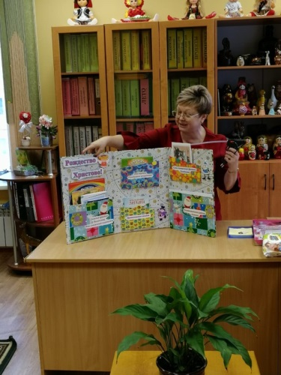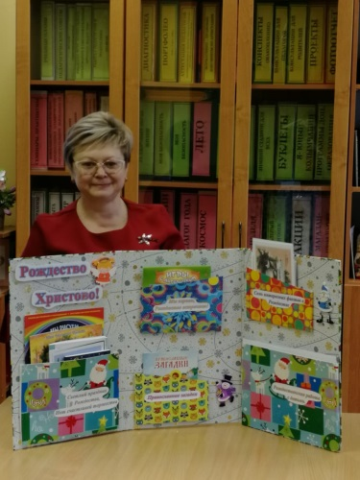
- Спасибо всем за внимание и сотрудничество!

